Vzdelávacie úlohy z predmetu Odborný výcvik 3. ročník - učebného odboru – obchodná prevádzka – práca pri príprave jedál od – 1.2.2021 - 5.2.2021

Názov témy:

Úprava teplých nápojov Príprava a druhy káv Príprava čaju, kakaa a koktailov

Úprava teplých nápojov
Medzi teplé nápoje patrí káva, čaj a kakao, ktoré sa vyznačujú príjemnou chuťou a pôsobia povzbudivo na nervovú sústavu
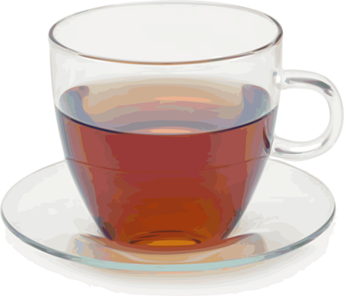
ČIERNY ČAJ
Vrecúško čaju zalejeme vriacou vodou. Necháme lúhovať 4 – 5 minút. Môžeme ho dochutiť medom, cukrom, citrónom, mliekom, sirupom, rumom a pod.
Zadanie úlohy:
- Aké čaje poznáš?
- Priprav čaj podľa svojej chuti.

Príprava a druhy káv
Kávu pripravujeme rôznymi spôsobmi napríklad. zalievaním, filtrovaním, prípravou v kávovaroch atď. Poznáme kávu zalievanú, tureckú, espresso, viedenskú, ľadovú kávu...
FRAPPÉ S ČKOLÁDOU
Do šejkra, prípadne vysokého pohára, nasypeme 2 lyžičky instantnej kávy, 4 lyžičky cukru, mlieko a dobre pretrepeme. Do iného pohára nalejeme pikao alebo čokoládu asi do výšky pol centimetra. Zalejeme kávovou zmesou, pridáme ľad a dozdobíme šľahačkou.
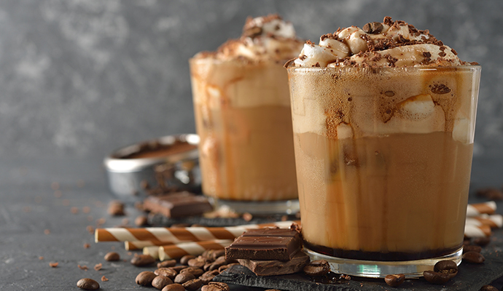

Zadanie úlohy:
1.Nájdi recept na kávu a odpíš si ho.

Príprava čaju, kakaa a koktailov
Čaj – zalejeme vriacou vodou, necháme lúhovať 4 – 5 minút, dochutíme medom, cukrom, mliekom a pod.
Kakao – kakaový prášok premiešame s cukrom, zalejeme vlažným mliekom a necháme zovrieť.
Koktaily – pripravujú sa z dobre vychladeného mlieka, do ktorého pridáme ovocie, ovocný sirup, smotanu alebo zmrzlinu a vyšľaháme v elektrickom mixéri.
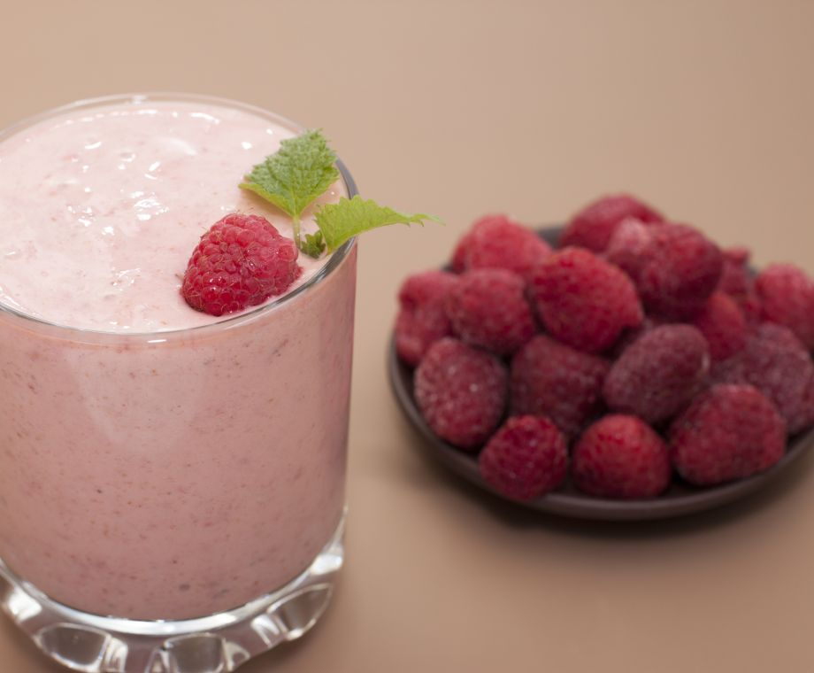
MALINOVÝ KOKTAIL
Do mixéra nalejeme mlieko, malinový sirup a čerstvé maliny, rozmixujeme a nalejeme do pohárov.
MLIEČNY POMARANČOVÝ KOKLAIL
Rozmixujeme 0,2 dcl mlieka, šťavu z 1 pomaranča a 2 lyžice práškového cukru.
Zadanie úlohy:
1.Priprav si mliečny koktail.

